3. Mostrar todos los documentos almacenados en la colección productos.
Comando: db.productos.find()
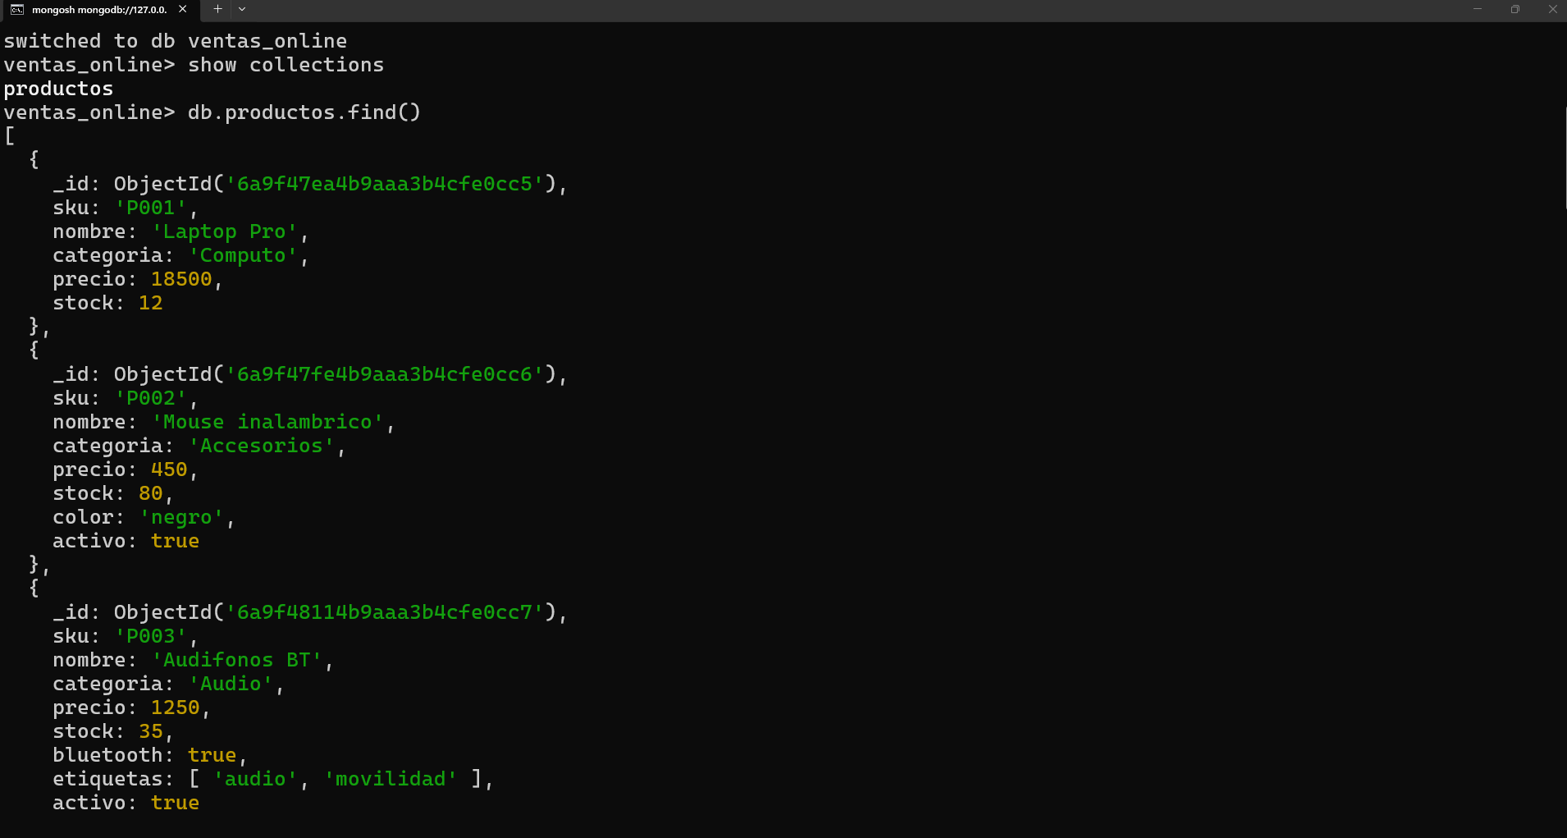
4. Consultar únicamente el producto cuyo sku sea "P003" e identificar los campos que contiene.
db.productos.find({ sku: "P003" })
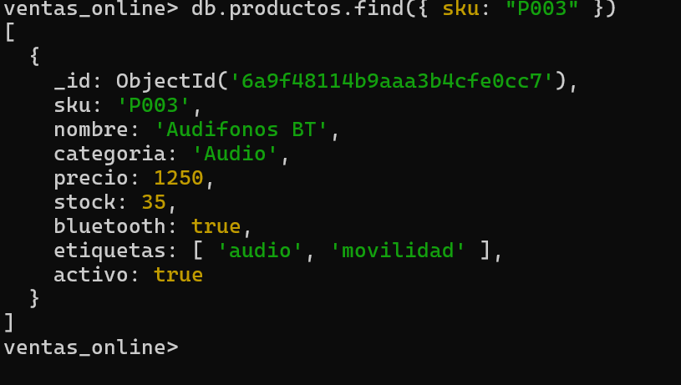

5. Consultar todos los productos pertenecientes a la categoría "Computo".
db.productos.find({ categoria: "Computo" })
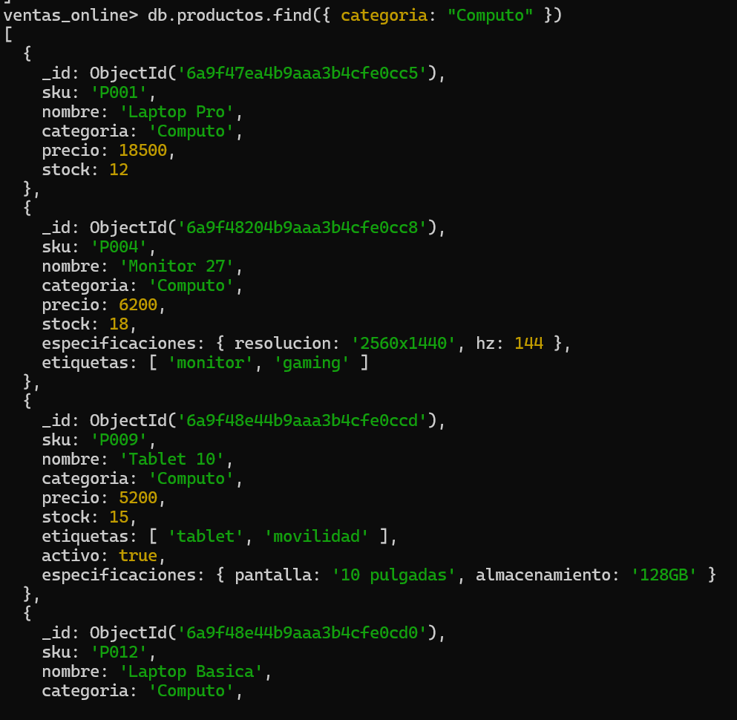

6. Consultar todos los productos pertenecientes a la categoría "Accesorios".
db.productos.find({ categoria: "Accesorios" })
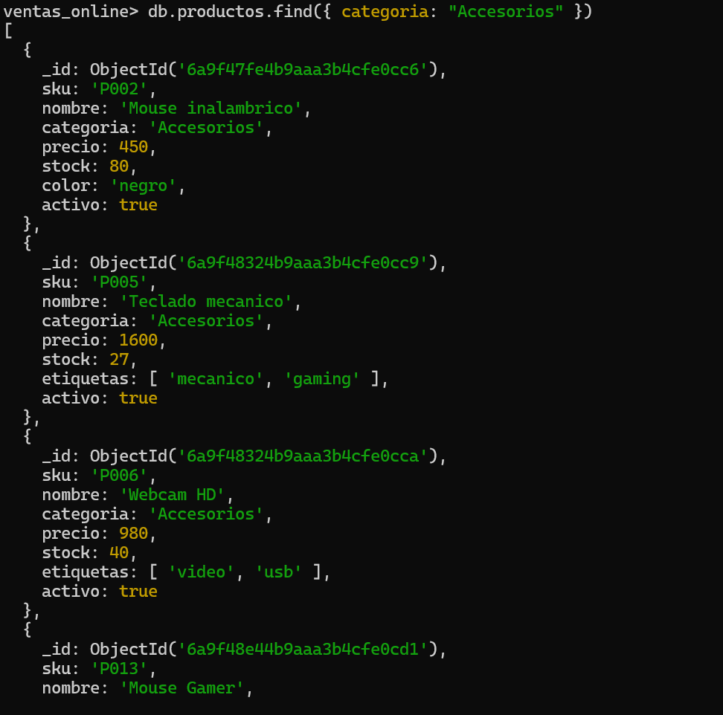

7. Consultar todos los productos cuyo campo activo tenga el valor true.
db.productos.find({ activo: true })
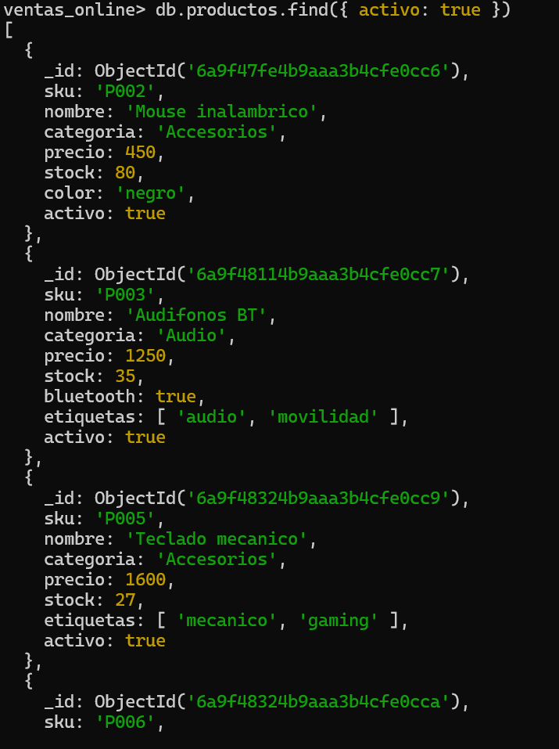

8. Consultar todos los productos que contengan la etiqueta "gaming".
db.productos.find({ etiquetas: "gaming" })
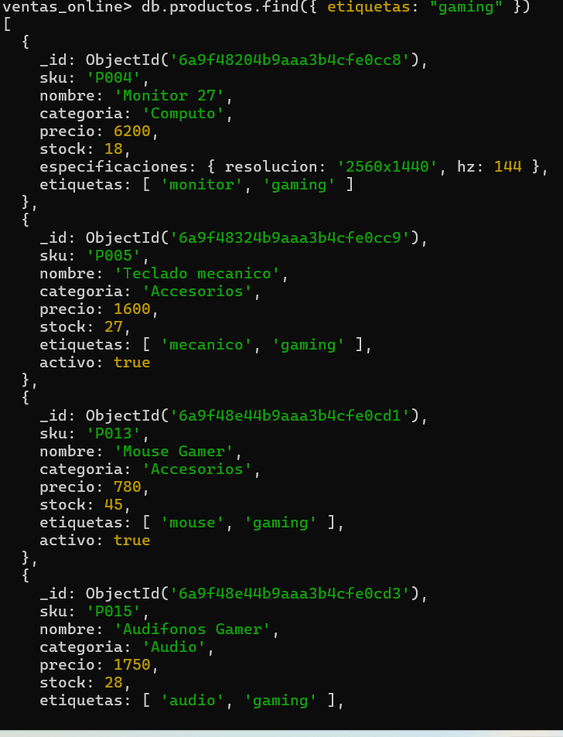
9. Consultar todos los productos que contengan la etiqueta "usb".
db.productos.find({ etiquetas: "usb" })
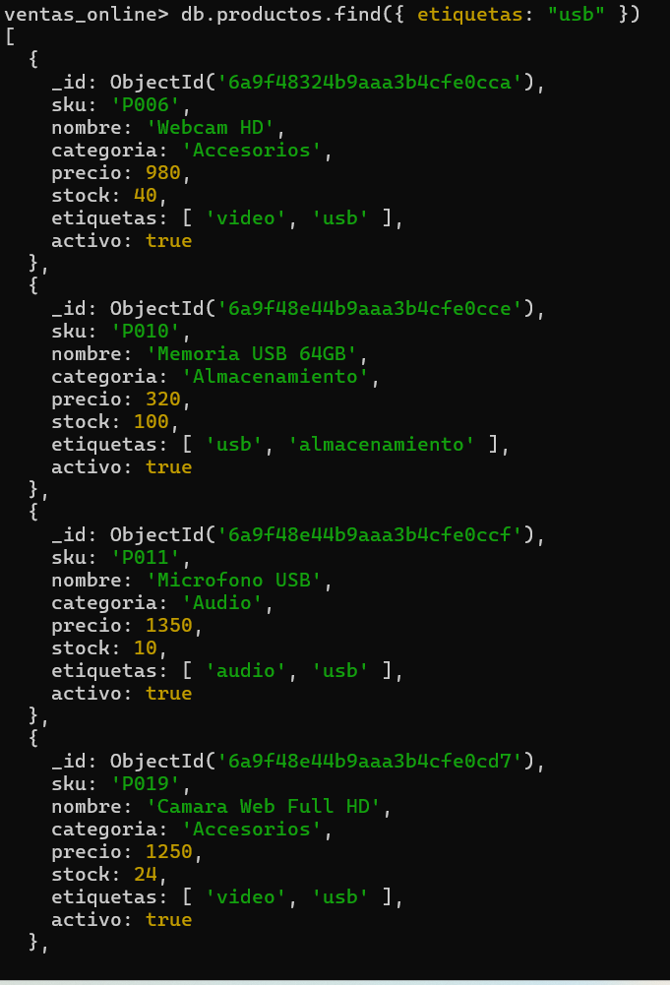

10. Consultar el producto cuyo campo interno especificaciones.hz tenga el valor 144.
db.productos.find({ "especificaciones.hz": 144 })
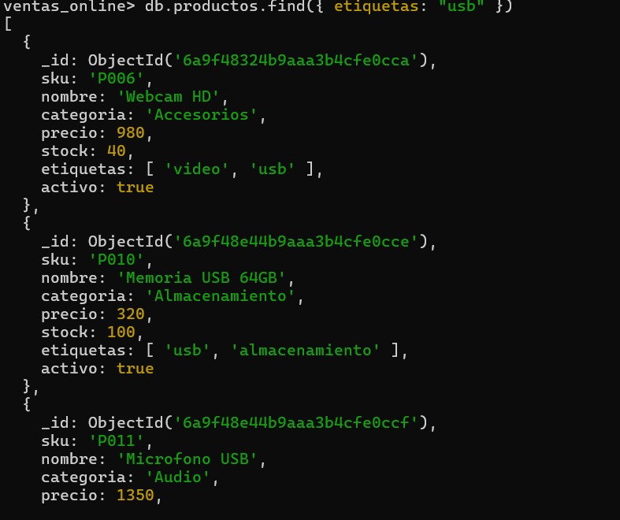

11. Consultar el producto cuyo campo interno especificaciones.resolucion tenga el valor "2560x1440".
db.productos.find({ "especificaciones.resolucion": "2560x1440" })
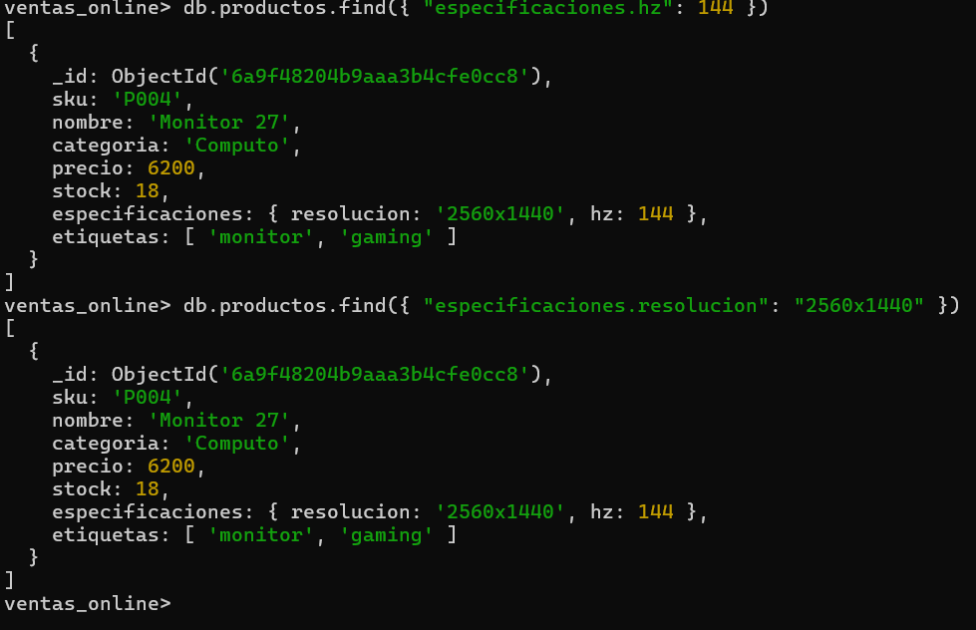
12. Contar el número total de documentos almacenados en la colección productos. Resultado esperado: 50 documentos.
db.productos.countDocuments()
13. Contar cuántos productos pertenecen a la categoría "Accesorios". Resultado esperado: 14
productos.
db.productos.countDocuments({ categoria: "Accesorios" })
14. Consultar el producto "P008". Identificar cuáles de sus campos contienen texto, números, un
booleano y un array.
db.productos.find({ sku: "P008" })
15. Consultar el producto "P009" e identificar su array etiquetas y su subdocumento especificaciones. Posteriormente, consultar el valor del campo interno especificaciones.almacenamiento mediante notación de punto.
1) Consulta para obtener el documento P009 completo (para identificar etiquetas y especificaciones):
db.productos.find({ sku: "P009" })

2) Consulta para obtener únicamente el valor del campo interno especificaciones.almacenamiento mediante notación de punto (proyección):
db.productos.find({ sku: "P009" }, { _id: 0, "especificaciones.almacenamiento": 1 })

16. Contar cuántos productos pertenecen a la categoría "Almacenamiento". Resultado esperado: 11 productos.
db.productos.countDocuments({ categoria: "Almacenamiento" })
17. Consultar todos los productos que contengan la etiqueta "movilidad" e identificar qué categorías de productos aparecen en los resultados.
db.productos.find({ etiquetas: "movilidad" })

